Итоговое занятие по ФЭМП
«Моя семья»

Цель:
Формирование зачатков экономического мышления дошкольников через игровые методы для воспитания социально-адаптированной личности.
Задачи:
- Развивать у детей умение подмечать простейшие экономические явления, выделять слова и действия, относящиеся к экономике, обогащать словарный запас.
Образовательные:
1. Закрепить с детьми количественный и порядковый счет в пределах 20;
обратный счёт в пределах 10.
2. Продолжать учить решать и придумывать задачи
3. Продолжать формировать понятие – «условие задачи», «вопрос», «решение», «ответ».
4. Закрепить знания о составе чисел в пределах 10 из двух меньших чисел.
5. Закреплять представление о последовательности частей суток, дней недели, о названиях месяцев, о временах года.
6. Упражнять в ориентировке на листе бумаги в клетку
7.Закрепить знания о геометрических фигурах.
8. Формировать у детей доступные экономические понятия; раскрыть сущность понятий «доход», «расход», «заработная плата», «стипендия», «пенсия», «бартер», потребность.
Развивающие:
1. Способствовать развитию логического мышления, внимания.
2. Развивать смекалку, зрительную память, воображение.
3. Способствовать формированию мыслительных операций, развитию речи, умению аргументировать свои высказывания.
Воспитательные:
1. Воспитывать умение слушать и желание оказывать помощь.
2. Воспитывать самостоятельность, умение понимать учебную задачу и выполнять её самостоятельно.
3. Воспитывать любознательность в процессе познавательно- игровой деятельности.
Материалы: платок для бабушки, кепка для деда, фартук для мамы, бейсболка для студента, значок для ребенка, галстук (жилет) для папы.
Картинки: 1.сладости, игрушки, путевка, модная одежда, билет в кино,
- картинка необходимые расходы.
- Монеты разного достоинства.
Предшествующая работа: Рассказ педагога о том, как появились деньги, о заменителях денег. Просмотр «Уроки тетушки Совы» 10 серия «О банке».
Ход занятия:
Воспитатель: Ребята, к нам сегодня пришли гости. Давайте их тихонько поприветствуем. (приветствия детей).
Ребята сегодня мы с вами поиграим в игру «Семья и ее бюджет». Что означает слово семейный бюджет?-Семейный бюджет — это план доходов и расходов семьи на определённый период. Из чего складываются доходы семьи?У семей есть разные источники доходов. Кто-то ходит на работу и получает заработную плату. Семьям с детьми, безработным, инвалидам положены пособия, студентам — стипендии, а пенсионерам — пенсии.
Куда расходуются деньги?(На питание, одежду,коммунальные услуги,транспорт, лекарства, на хобби, на игрушки, оплата спортивных занятий и т.д.
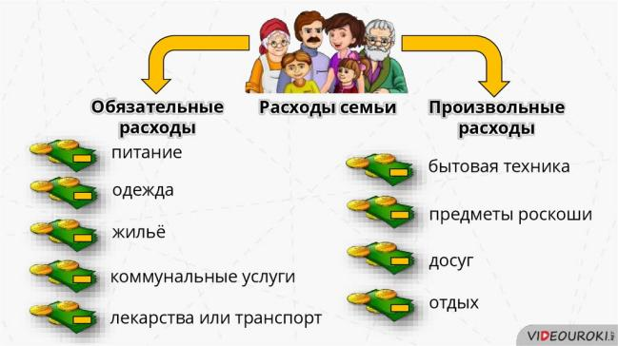

Разделимся на две команды, две семьи .В каждой семье у нас будут мама, папа, дедушка, бабушка, ребенок студент, и ребенок школьник.Я вам приготовила значки .Они перевернуты .Вы достаете значок переворачиваете и узнаете кем вы будете в этой игре.

Ваша задача заработать как можно больше денег .Каждый член семьи выполняет задание и получает деньги.
И так первое задание это ответы на вопросы всей семьей.

1)Команда которая готова ударяет в бубен.
1. Сколько дней в неделе , назовите их?
2. Сегодня вторник, завтра какой день недели?
3. Какой день недели между средой и пятницей?
4. На какие части делится год?
5. Сколько месяцев в году?
6. Каким месяцем заканчивается год?
7. Каким месяцем начинается год?
8. Сколько всего времён года?
9. Сколько месяцев у каждого времени года?
10. Что больше, месяц или год?

2)Вопросы для команд.
1. Прямой и обратный счет до 10;
2. Назови соседей числа 8?
3. Счёт двойками до 20?
4. Сколько пальцев на одной руке?
5. Какое число больше 6, но меньше 8?
6. Назови предыдущее число к числу 6?

1. Назови соседей числа 4?
2. Прямой и обратный счёт от 10 до 20?
3. Назови последующее число к 7?
4. Какое число больше 8, но меньше 10?
5. Счет двойками до 10?
6.Назовите соседей числа 9.
Молодцы справились с заданием.За правильный ответ по 1 рублю.

«Кто живёт у нас в квартире? »
Раз, два, три, четыре
(Хлопаем в ладоши)
Кто живёт у нас в квартире?
(Шагаем на месте)
Раз, два, три, четыре, пять
(Прыжки на месте)
Всех могу пересчитать
(Шагаем на месте)
Папа, мама, брат, сестра
(Хлопаем в ладоши)
Кошка Мурка, два котёнка
(Наклоны туловища вправо, влево)
Мой сверчок, щегол и я -
(Повороты туловища вправо, влево)
Вот и вся моя семья.
(Хлопаем в ладоши)

3) Работа папы.Составить задачу и решить.
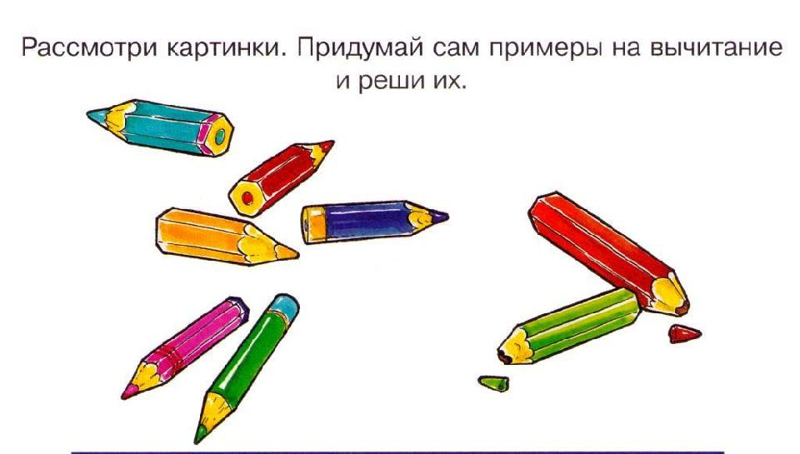
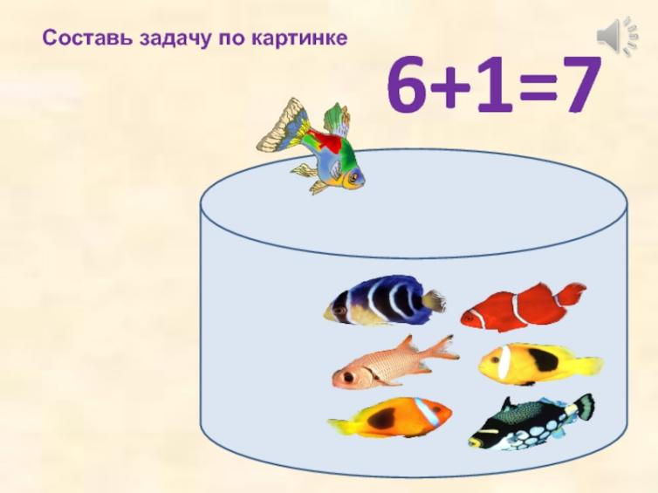
Сформулируй условие задачи?.2 рубля
Сформулируй вопрос задачи? 2 рубля
Каким действием решается задача?2 рубля
Покажи условие на координатной прямой.(1 рубль каждому члену семьи)

4)Ходят стрелочки по кругу
И хотят догнать друг друга.
Стрелки, стрелки, не спешите,
Вы нам время подскажите!
Дети садятся на корточки рядом с ближайшей карточкой.
Воспитатель. Пять часов!

4).Студенту чтобы получать стипендию нужно хорошо учиться. От того как учишься зависит размер стипендии. Вот задание для студента.Графический диктант.Выполняют все (2 рубля)
• 2 клеточки вниз;2 клетки вправо;4 клетки вниз;2 клетки вправо;1 клетку наверх; 2 клетки вправо;1 клетку вниз; 2 клетки вправо;5 клеток наверх; 1 клетку влево; 1 клетку вниз; 3 клетки влево; 4 клетки наверх; 1 клетку влево; 1 клетку вниз; 1 клетку влево; 1 клетку вниз;2 клетки влево
- Мама работает кондитером изготавливает торты.
Части и целое. Мама собирает торт. Мама должна собрать разрезанный на части торт в один.
Предлагаются дольки полученные при делении торта на 4 на 8 и на 6 частей. Собрать быстрее.(10 рублей).
- Чтобы приумножить деньги дедушка решил положить деньги в банк под хорошие проценты. Для того чтобы не ошибиться надо уметь сравнивать числа. Давайте поможем дедушке справиться с заданием.
Расставить правильно знаки больше меньше и равно. Каждому дается пример.
4+2= | 3+4= | 7-4=
9-3= | 6-2= | 3+2=

4+2 ? 9-3 | 3+4 ? 6-2 | 7-4 ? 3+2
Каждый пример 5 рублей.
- Чтобы сэкономить деньги бабушка сама сошьет коврик из геометрических фигур.
В центр листка поставит прямоугольник, в нижний левый угол прямоугольника -круг, в правый верхний угол прямоугольника -круг, в правый нижний угол прямоугольника- треугольник,в левый верхний угол прямоугольника-треугольник.В центр прямоугольника овал.(5рублей)

Ну а младший ребенок не может заработать он помогает тем, что бережет игрушки, не теряет вещи, бережно расходует электричество и воду.
Теперь давайте будем расходовать ваши деньги.
На что в первую очередь мы должны расходовать деньги.
- На коммунальные услуги -20 рублей
- Питание-8 рублей
- Одежда- 15 рублей
- Лекарства-4 рубля
- Транспорт-6рублей.
Раз у нас остались деньги давайте решите на что хотите их потратить.
Путевка на море-23 рубля
Сладости- 6 рублей
Телефон или планшет-12 рублей
Игрушки-5 рублей.
Поход в кино, театр или на выставку-3рубля
Записаться на спортивные занятия, танцы,гимнастика-6 рублей.
На этом наше занятие заканчивается.Что нового вы узнали дети?
Чтобы в семье был достаток надо друг друга поддерживать.

